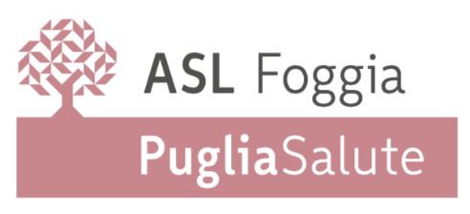

CORSO FORMAZIONE OBBLIGATORIA PER MMG ASL FG
“FARMACI INNOVATIVI e GESTIONE DEL PAZIENTE
CON DIABETE MELLITO NELL’AMBULATORIO DI MG”

STRUTTURA FORMAZIONE
tel. 0882.200236
fax. 0882/200222

Selezionare la data

1^ edizione: Foggia 07 maggio 2022 ☐
2^ edizione: Cerignola 11 giugno 2022 ☐
3^ edizione: Manfredonia 25 giugno 2022 ☐

L’ evento è stato accreditato con il n° 20-6866, e consentirà l'attribuzione di n. 6 crediti ECM.

SCHEDA DI ISCRIZIONE
DA INOLTRARE TRAMITE E-MAIL:
mariella.romano@aslfg.it oppure myriam.silia@aslfg.it

Cognome................................................................... Nome ......................................................
Codice Fiscale /..... /...../…../...../...../...../...../...../...../...../...../…../…../…../...../...../
Luogo di nascita...................................................... Data di nascita ..................................................
Residenza.......................................................................................... CAP ...................... Prov ……….
Via............................................................................................................... N°................................
Telefono........................... Cell. .........................................................
Professione ………….………………………………………………………………………………………………………
Specializzazione …………….………………………………………………………………………………………………
□ Convenzionato ASLFG
(indicare la Struttura di appartenenza) ……………………………………………………………………………………….

FIRMA

